# Инструкция пользователя для сервиса «Вторсырьё»

После открытия страницы сервиса сотрудник ОСП видит следующую таблицу

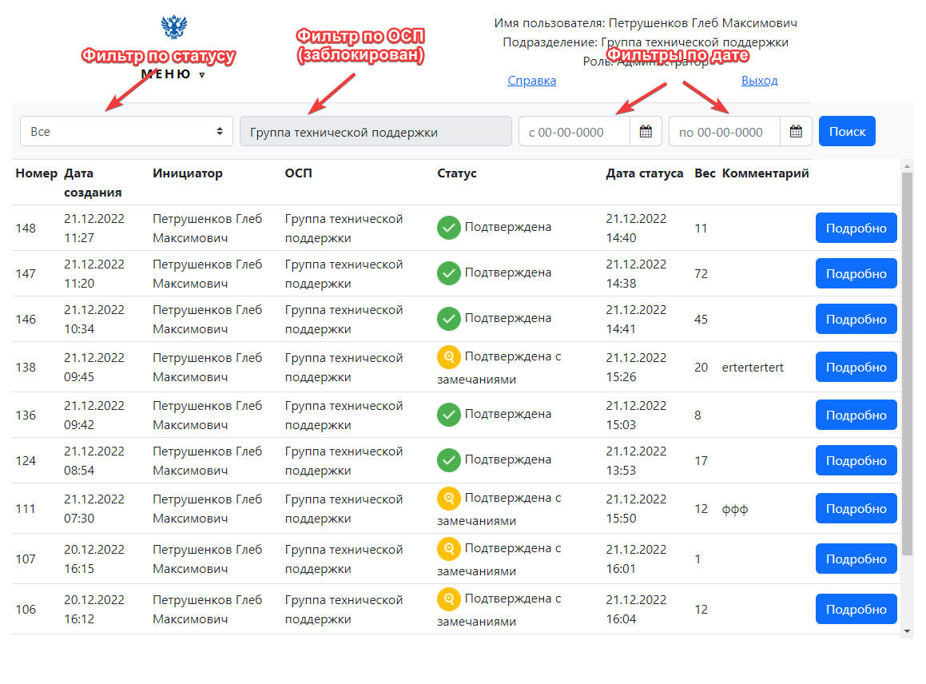

С помощью фильтров можно отфильтровать список заявок, чтобы найти те, которые нужно рассмотреть.

По умолчанию установлен фильтр по статусу «Все»

Фильтр по ОСП заблокирован, и в нём стоит ОСП, к которому относится пользователь, соответственно он видит заявки только «своего» ОСП

Для отображения подробной информации по заявке – нажмите на кнопку «Подробно»

